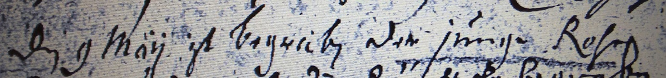

Kirchenbuch Bönen 1719 ARCHION-Bild 185 in „Beerdigungen 1694 - 1794“
Abschrift:
„den 9 May ist begraben der junge Rohe“.

